
2022 – 2023 жылдарға арналған Солтүстік Қазақстан облысы Тайынша ауданы бойынша жайылымдарды басқару және оларды пайдалану жөніндегі жоспарды бекіту туралы
Солтүстік Қазақстан облысы Тайынша ауданы мәслихатының 2022 жылғы 3 ақпандағы № 138 шешімі
"Жайылымдар туралы" және "Қазақстан Республикасындағы жергілікті мемлекеттік басқару және өзін-өзі басқару туралы" Қазақстан Республикасының заңдарына сәйкес Солтүстік Қазақстан облысы Тайынша ауданының мәслихаты ШЕШТІ:
1. Қоса беріліп отырған 2022-2023 жылдарға арналған Тайынша ауданы бойынша жайылымдарды басқару және оларды пайдалану жөніндегі жоспар бекітілсін.
2. Осы шешім оның алғашқы ресми жарияланған күнінен кейін күнтізбелік он күн өткен соң қолданысқа енгізіледі.
Солтүстік Қазақстан облысы  Тайынша ауданы мәслихатының хатшысы | С. Бекшенов
Солтүстік Қазақстан облысы
Тайынша ауданы мәслихатының
2022 жылғы 3 ақпанда
________ № __
шешімімен бекітілді
2022 – 2023 жылдарға арналған Солтүстік Қазақстан облысы Тайынша ауданы бойынша жайылымдарды басқару және оларды пайдалану жөніндегі жоспар
Солтүстік Қазақстан облысы Тайынша ауданы бойынша 2022-2023 жылдарға арналған жайылымдарды басқару және оларды пайдалану жөніндегі осы жоспар (бұдан әрі – жоспары) "Жайылымдар туралы", "Қазақстан Республикасындағы жергілікті мемлекеттік басқару және өзін-өзі басқару туралы" Қазақстан Республикасының заңдарына, "Жайылымдарды ұтымды пайдалану қағидаларын бекіту туралы" Қазақстан Республикасы Премьер-Министрінің Орынбасары-Қазақстан Республикасы Ауыл шаруашылығы Министрінің 2017 жылғы 24 сәуірдегі № 173 бұйрығына (нормативтік құқықтық актілерді мемлекеттік тіркеу тізілімінде № 15090 болып тіркелген), "Жайылымдардың жалпы алаңына түсетін жүктеменің шекті жол берілетін нормасын бекіту туралы" Қазақстан Республикасы Ауыл шаруашылығы министрінің 2015 жылғы 14 сәуірдегі № 3-3/332 (Нормативтік құқықтық актілерді мемлекеттік тіркеу тізілімінде № 11064 тіркелген) бұйрығына сәйкес әзірленді.
Жоспар жайылымдарды ұтымды пайдалану, жемшөпке қажеттілікті тұрақты қамтамасыз ету және жайылымдардың тозу процестерін болғызбау мақсатында қабылданады.
Жоспарда сәйкесті әкімшілік аумақтық бірліктің сәйкесті аумағында ауыл шаруашылық жануарларын жаю дәстүрі есепке алынған.
Жоспар мазмұны:
1) құқық белгілейтін құжаттар негізінде жер санаттары, жер учаскелерінің меншік иелері және жер пайдаланушылар бөлінісінде әкімшілік-аумақтық бірлік аумағында жайылымдардың орналасу схемасы (картасы) осы жоспардың 1-қосымшасына сәйкес;
2) жайылым айналымдарының қолайлы схемалары осы жоспардың 2-қосымшасына сәйкес;
3) жайылымдардың, оның ішінде маусымдық жайылымдардың сыртқы және ішкі шекаралары мен алаңдары, жайылымдық инфрақұрылым объектілері белгіленген картасы осы жоспардың 3-қосымшасына сәйкес;
4) жайылым пайдаланушылардың су тұтыну нормасына сәйкес жасалған су көздерiне (көлдерге, өзендерге, тоғандарға, апандарға, суару немесе суландыру каналдарына, құбырлы немесе шахталы құдықтарға) қол жеткізу схемасы осы жоспардың 4-қосымшасына сәйкес;
5) жайылымы жоқ жеке және (немесе) заңды тұлғалардың ауыл шаруашылығы жануарларының мал басын орналастыру үшін жайылымдарды қайта бөлу және оны берілетін жайылымдарға ауыстыру схемасы осы жоспардың 5-қосымшасына сәйкес;
6) ауыл шаруашылығы жануарларын жаюдың және айдаудың маусымдық маршруттарын белгілейтін жайылымдарды пайдалану жөніндегі күнтізбелік графигі осы жоспардың 6-қосымшасына сәйкес;
7) тиісті әкімшілік-аумақтық бірлікте жайылымдарды ұтымды пайдалану үшін қажетті өзге де талаптарды қамтуға тиіс.
Жоспар жайылымдарды геоботаникалық зерттеп-қараудың жай-күйі туралы мәліметтер, ветеринариялық-санитариялық объектілер туралы мәліметтер, иелерін-жайылым пайдаланушыларды, жеке және (немесе) заңды тұлғаларды көрсете отырып, ауыл шаруашылығы жануарлары мал басының саны туралы деректер, ауыл шаруашылығы жануарларының түрлері мен жыныстық жас топтары бойынша қалыптастырылған үйірлердің, отарлардың, табындардың саны туралы деректер, шалғайдағы жайылымдарда жаю үшін ауыл шаруашылығы жануарларының мал басын қалыптастыру туралы мәліметтер, екпе және аридтік жайылымдарда ауыл шаруашылығы жануарларын жаю ерекшеліктері, малды айдап өтуге арналған сервитуттар туралы мәліметтер, мемлекеттік органдар, жеке және (немесе) заңды тұлғалар берген өзге де деректер ескеріле отырып қабылданды.
Әкімшілік-аумақтық бөлініс бойынша Тайынша ауданында 18 ауылдық округ, Тайынша қаласы, 82 ауылдық елді - мекендер бар.
Тайынша ауданының жалпы көлемі 1143404 га, оның ішінде жайылымдық жерлер-342514 га, оның ішінде жайылымдар: Абай ауылдық округінде - 11315 га; Алабота ауылдық округінде -50281 га; Амандық ауылдық округінде -50886 га; Большеизюм ауылдық округінде -12791 га; Донецк ауылдық округінде -11164 га; Драгомиров ауылдық округінде -9954 га; Зеленогай ауылдық округінде -13038 га; Келлер ауылдық округінде -5018 га; Киров ауылдық округінде -14522 га; Краснополян ауылдық округінде -7694 га; Летовочный ауылдық округінде -22163 га; Миронов ауылдық округінде -11391 га, Рощинск ауылдық округінде -31810 га, Теңдік ауылдық округінде -24566 га, Тихоокеан ауылдық округінде -21202 га, Чермошнян ауылдық округінде -11945 га, Чкалов ауылдық округінде -24477 га, Яснополян ауылдық округінде -6341 га, Тайынша қаласында – 1957 га.
Санаттар бойынша жерлер бөлінісі:
ауыл шаруашылығы мақсатындағы жерлер-922871 га;
елді мекен жерлері-105978 га;
өнеркәсiп, көлiк, байланыс, ғарыш қызметі, қорғаныс, ұлттық қауіпсіздік мұқтажына арналған жерлер және ауыл шаруашылығына арналмаған өзге де жерлер -16268 га;
қордағы жерлер-78840 га.
Ауданның климаттық зонасы күртконтиненталды, қысы салыстырмалы салқын, жазы ыстық және құрғақ. Ауаның жылдық орташа температурасы қаңтар айында – -18,5;-18,7°С, шілде айында – +18,5;+18,7°С. Жауынның орташа түсімі- 42-58 мм, ал жылдық -204 мм.
Ауданның өсімдік жамылғысы әртүрлі, шамамен қоса алғанда 115 түрлері. Олардың ішінде ең көп тараған түрі бидайлы және күрделі гүлділер шөптері.
Ауданында топырақтар аймақтық орналасқан, солтүстік бөлігінде кәдімгі сазды қара топырақтар, ал оңтүстікте жеңіл құраммен көбірек оңтүстік қара топыраққа ауысады. Қара топырақтар арасында аймақаралық топырақтар жатады – сортаң кешені, сорлар және сортаң топырақтар. Ауданың қара топырақты 6-10% қарашірінді бар.
Ауданда 19 мал дәрігерлік пункті, 1 мал соятын орын, 2 ет өңдеуші кәсіпорын, 13 мал сою алаңы, 29 мал қорымы, 4 сібір жарасы көмінділері бар.
Қазіргі уақытта Тайынша ауданында ірі қара мал 56 864 бас, ұсақ қара мал 61745 бас, 14 126 бас жылқы, 68 368 бас шошқа саналады.
Ауыл шаруашылығы жануарларын қамтамасыз ету үшін Тайынша ауданы бойынша барлығы 343180 га жайылымдық алқаптары бар. Елді-мекен шегіндегі жайылымдары 86807 га жайылым саналады, қордағы жерлерде 40156 га жайылымдық алқаптар бар.
Тайынша ауданы жайылымдарының ауданы ауыл шаруашылық малдардың басын толық қамтамасыз етеді. Шалғайдағы мал шаруашылығы үшін пайдаланылатын шалғайдағы жайылымдар жоқ. Сондықтан мал айдау үшін сервитуттарының қажеттілігі жоқ. Сондай-ақ аудан аумағында аридті жайылымдар жоқ.
Ескерту: аббревиатураның шешуі:
°С – Цельсия көрсеткіші;
га-гектар;
мм-миллиметр;
а/о-ауылдық округ.
2022-2023 жылдарға арналған
Солтүстік Қазақстан облысы
Тайынша ауданы бойынша
жайылымдарды басқару және оларды
пайдалану жөніндегі жоспарға
1-қосымша
Тайынша ауданының құқық белгілейтін құжаттары негізінде жер санаттары, жер учаскелерінің меншік иелері мен жер пайдаланушылар бөлінісінде әкімшілік - аумақтық бірлік аумағында жайылымдардың орналасу схемасы (картасы)

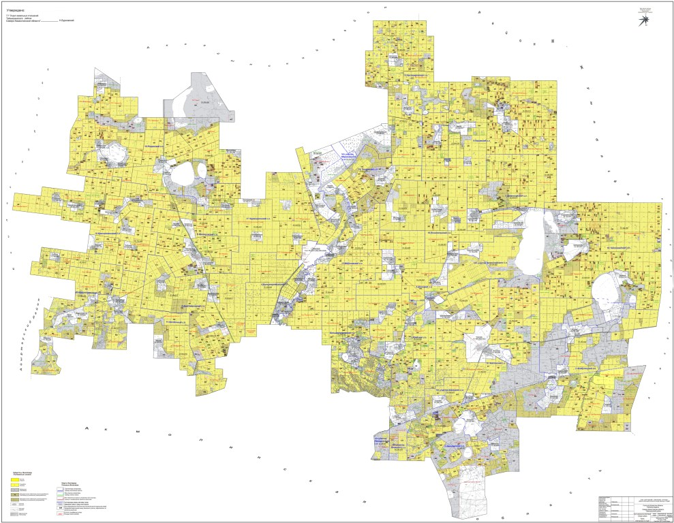

2022-2023 жылдарға арналған
Солтүстік Қазақстан облысы
Тайынша ауданы бойынша
жайылымдарды басқару және оларды
пайдалану жөніндегі жоспарға
2-қосымша
Тайынша ауданы жайылым айналымының қолайлы схемасы

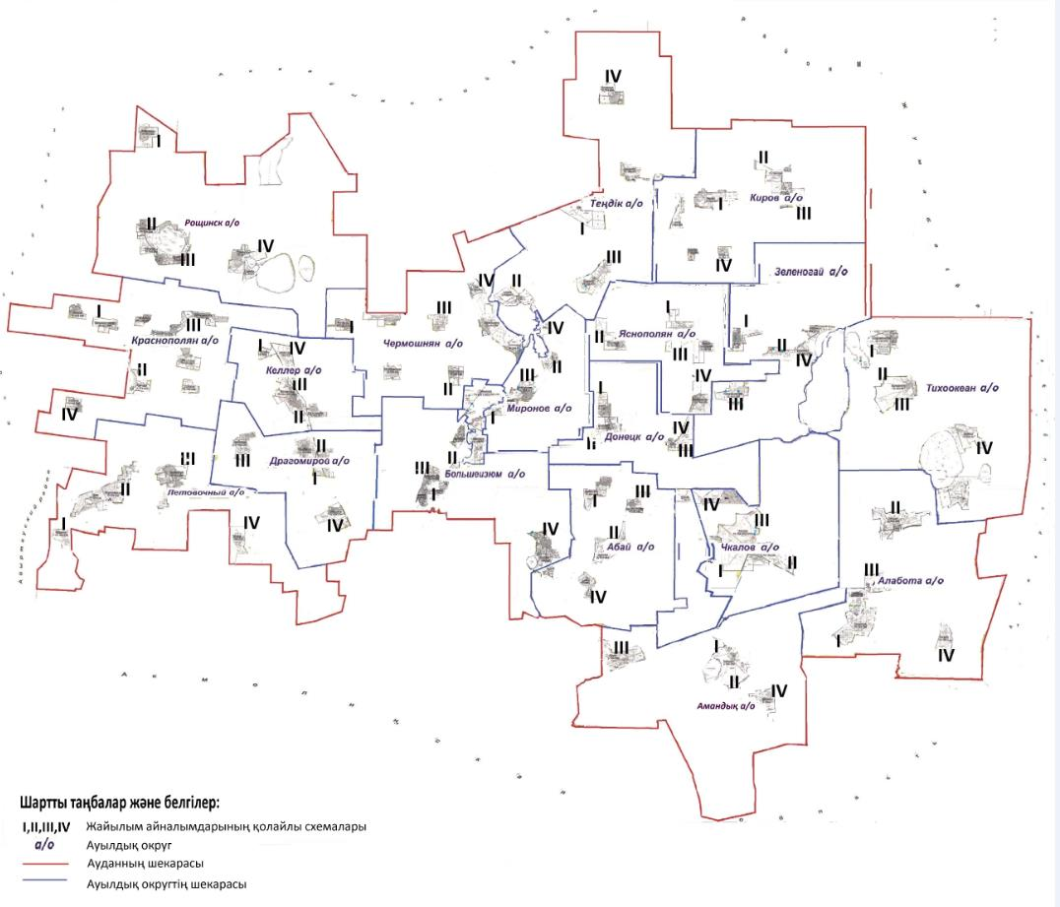

Шартты белгілер:
- жайылымдық алқаптардың бағыттар
2022-2023 жылдарға арналған
Солтүстік Қазақстан облысы
Тайынша ауданы бойынша
жайылымдарды басқару және оларды
пайдалану жөніндегі жоспарға
3-қосымша
Тайынша ауданының жайылым инфрақұрылым объектілері, оның ішінде маусымдық жайылым алаңдары мен сыртқы және ішкі шекаралары көрсетілген карта

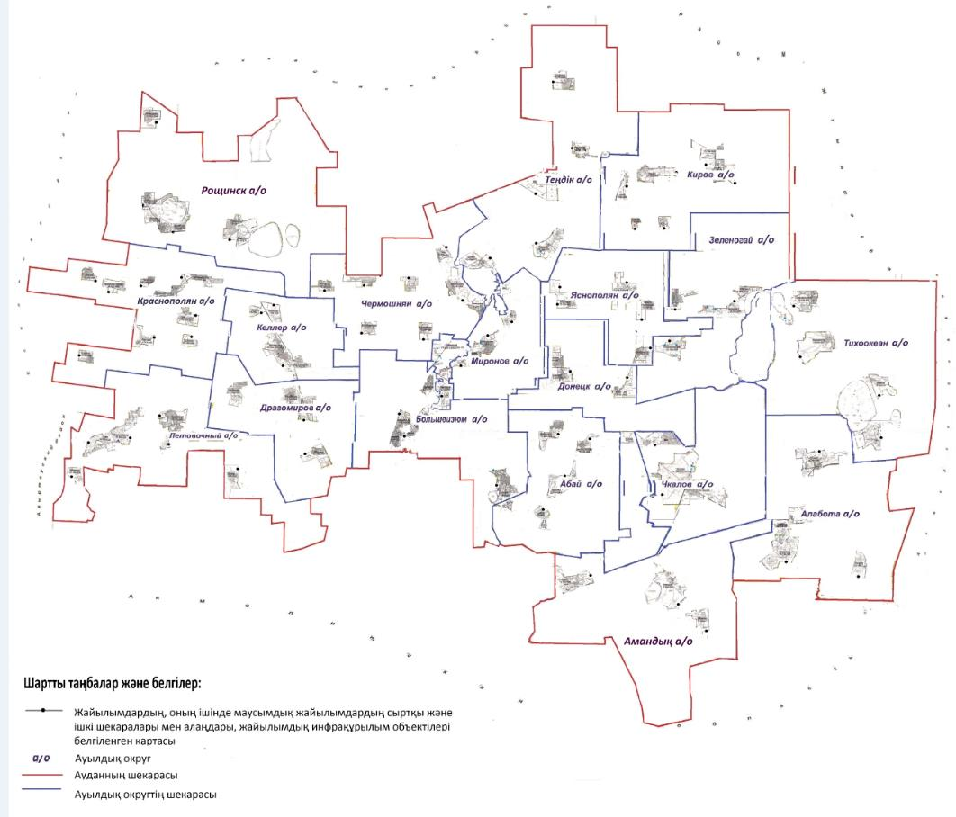

2022-2023 жылдарға арналған
Солтүстік Қазақстан облысы
Тайынша ауданы бойынша
жайылымдарды басқару және оларды
пайдалану жөніндегі жоспарға
4-қосымша
Тайынша ауданының су тұтыну нормасына сәйкес жасалған жайылымды пайдаланушылардың су көздеріне (көлдерге, өзендерге, тоғандарға, қопандарға, суландыру немесе суландыру арналарына, құбырлы немесе шахталық құдықтарға) қол жеткізу схемасы

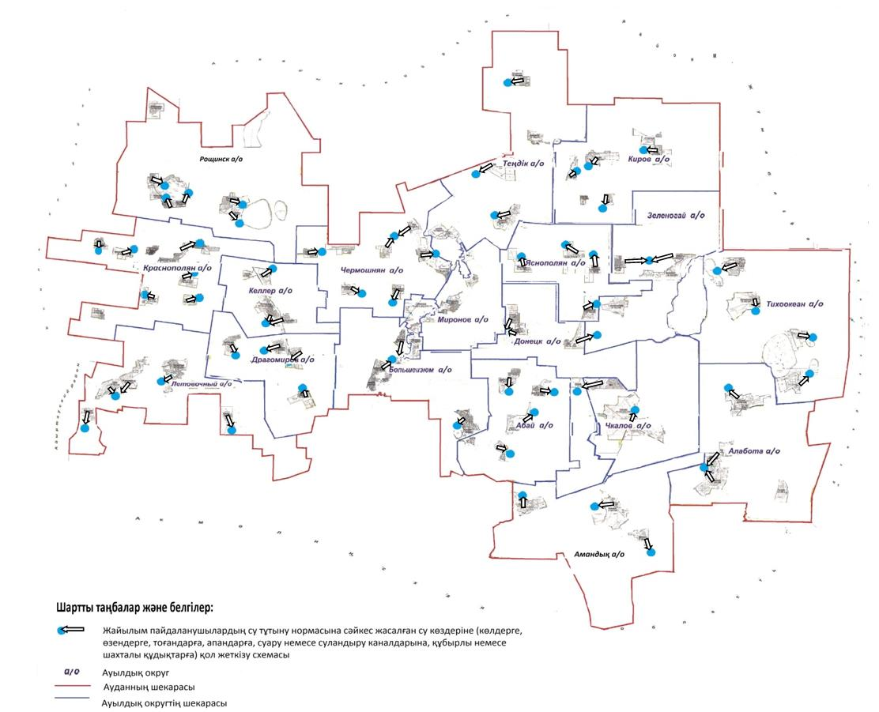

2022-2023 жылдарға арналған
Солтүстік Қазақстан облысы
Тайынша ауданы бойынша
жайылымдарды басқару және оларды
пайдалану жөніндегі жоспарға
5-қосымша
Тайынша ауданы жайылымы жоқ жеке және (немесе) заңды тұлғалардың ауыл шаруашылығы мал басын орналастыру үшін жайылымдарды қайта бөлу және оны берілетін жайылымдарға ауыстыру схема

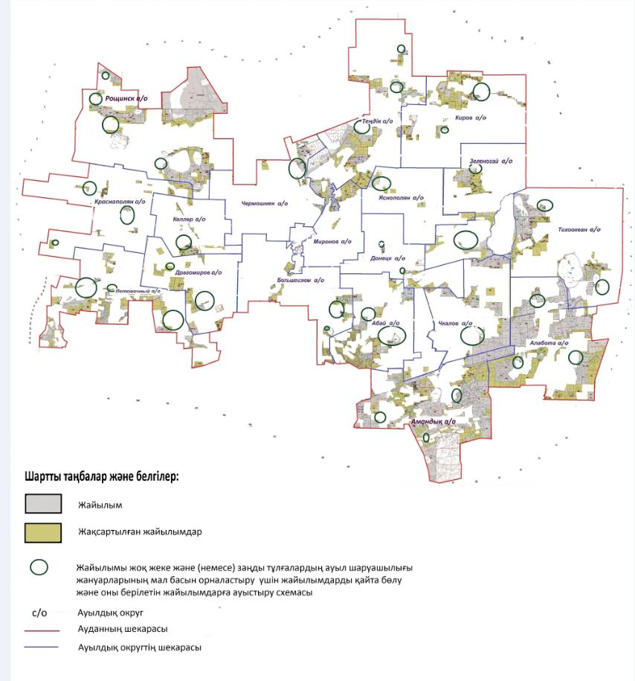

2022-2023 жылдарға арналған
Солтүстік Қазақстан облысы
Тайынша ауданы бойынша
жайылымдарды басқару және оларды
пайдалану жөніндегі жоспарға
6-қосымша
Ауыл шаруашылығы жануарларын жаюдың және айдаудың маусымдық маршруттарын белгілейтін жайылымдарды пайдалану жөніндегі күнтізбелік кестесі
№ | Ауылдық округтің атауы | Жылдар | Егістік нөмірлері
№ | Ауылдық округтің атауы | Жылдар | I | II | III | IV
1 | Абай | 2022 | 25 сәуірден бастап 24 маусымға дейін бір реттік таптау | 25 маусымнан бастап 24 тамызға дейін бір реттік таптау | 25 тамыздан бастап 22 қазанға дейін бір реттік таптау | демалатын алқап
1 | Абай | 2023 | демалатын алқап | 25 сәуірден бастап 24 маусымға дейін бір реттік таптау | 25 маусымнан бастап 24 тамызға дейін бір реттік таптау | 25 тамыздан бастап 22 қазанға дейін бір реттік таптау
2 | Алабота | 2022 | демалатын алқап | 25 сәуірден бастап 24 маусымға дейін бір реттік таптау | 25 маусымнан бастап 24 тамызға дейін бір реттік таптау | 25 тамыздан бастап 22 қазанға дейін бір реттік таптау
2 | Алабота | 2023 | 25 тамыздан бастап 22 қазанға дейін бір реттік таптау | демалатын алқап | 25 сәуірден бастап 24 маусымға дейін бір реттік таптау | 25 маусымнан бастап 24 тамызға дейін бір реттік таптау
3 | Амандық | 2022 | 25 тамыздан бастап 2 қазанға дейін бір реттік таптау | демалатын алқап | 25 сәуірден бастап 24 маусымға дейін бір реттік таптау | 25 маусымнан бастап 24 тамызға дейін бір реттік таптау
3 | Амандық | 2023 | 25 сәуірден бастап 24 маусымға дейін бір реттік таптау | 25 маусымнан бастап 24 тамызға дейін бір реттік таптау | демалатын алқап | 25 сәуірден бастап 24 маусымға дейін бір реттік таптау
4 | Большеизюм | 2022 | 25 сәуірден бастап 24 маусымға дейін бір реттік таптау | 25 маусымнан бастап 24 тамызға дейінбір реттік таптау | демалатын алқап | 25 сәуірден бастап 24 маусымға дейін бір реттік таптау
4 | Большеизюм | 2023 | 25 сәуірден бастап 24 маусымға дейін бір реттік таптау | 25 маусымнан бастап 24 тамызға дейін бір реттік таптау | 25 тамыздан бастап 22 қазанға дейін бір реттік таптау | демалатын алқап
5 | Драгомиров | 2022 | 25 сәуірден бастап 24 маусымға дейін бір реттік таптау | 25 маусымнан бастап 24 тамызға дейін бір реттік таптау | 25 тамыздан бастап 22 қазанға дейін бір реттік таптау | демалатын алқап
5 | Драгомиров | 2023 | демалатын алқап | 25 сәуірден бастап 24 маусымға дейін бір реттік таптау | 25 маусымнан бастап 24 тамызға дейін бір реттік таптау | 25 тамыздан бастап 22 қазанға дейін бір реттік таптау
6 | Донецк | 2022 | демалатын алқап | 25 сәуірден бастап 24 маусымға дейін бір реттік таптау | 25 маусымнан бастап 24 тамызға дейін бір реттік таптау | 25 тамыздан бастап 22 қазанға дейін бір реттік таптау
6 | Донецк | 2023
6 | Донецк | 2022 | 25 тамыздан бастап 22 қазанға дейін бір реттік таптау | демалатын алқап | 25 сәуірден бастап 24 маусымға дейін бір реттік таптау | 25 маусымнан бастап 24 тамызға дейін бір реттік таптау
7 | Зеленогай | 2022 | 25 тамыздан бастап 22 қазанға дейін бір реттік таптау | демалатын алқап | 25 сәуірден бастап 24 маусымға дейін бір реттік таптау | 25 маусымнан бастап 24 тамызға дейін бір реттік таптау
7 | Зеленогай | 2023 | 25 маусымнан бастап 24 тамызға дейін бір реттік таптау | 25 тамыздан бастап 22 қазанға дейін бір реттік таптау | демалатын алқап | 25 сәуірден бастап 24 маусымға дейін бір реттік таптау
8 | Келлер | 2022 | 25 маусымнан бастап 24 тамызға дейін бір реттік таптау | 25 тамыздан бастап 22 қазанға дейін бір реттік таптау | демалатын алқап | 25 сәуірден бастап 24 маусымға дейін бір реттік таптау
8 | Келлер | 2023 | 25 сәуірден бастап 24 маусымға дейін бір реттік таптау | 25 маусымнан бастап 24 тамызға дейін бір реттік таптау | 25 тамыздан бастап 22 қазанға дейін бір реттік таптау | демалатын алқап
9 | Киров | 2022 | демалатын алқап | 25 сәуірден бастап 24 маусымға дейін бір реттік таптау | 25 маусымнан бастап 24 тамызға дейін бір реттік таптау | 25 тамыздан бастап 22 қазанға дейін бір реттік таптау
9 | Киров | 2023 | 25 тамыздан бастап 22 қазанға дейін бір реттік таптау | демалатын алқап | 25 сәуірден бастап 24 маусымға дейін бір реттік таптау | 25 маусымнан бастап 24 тамыза дейін бір реттік таптау
10 | Краснополян | 2022 | 25 сәуірден бастап 24 маусымға дейін бір реттік таптау | 25 маусымнан бастап 24 тамызға дейін бір реттік таптау | 25 тамыздан бастап 22 қазанға дейін бір реттік таптау | демалатын алқап
10 | Краснополян | 2023 | демалатын алқап | 25 сәуірден бастап 24 маусымға дейін бір реттік таптау | 25 маусымнан бастап 24 тамызға дейін бір реттік таптау | 25 тамыздан бастап 22 қазанға дейін бір реттік таптау
11 | Летовочный | 2022 | 25 тамыздан бастап 22 қазанға дейін бір реттік таптау | демалатын алқап | 25 сәуірден бастап 24 маусымға дейінбір реттік таптау | 25 маусымнан бастап 24 тамыза дейін бір реттік таптау
11 | Летовочный | 2023 | 25 маусымнан бастап 24 тамыза дейін бір реттік таптау | 25 тамыздан бастап 22 қазанға дейін бір реттік таптау | демалатын алқап | 25 сәуірден бастап 24 маусымға дейін бір реттік таптау
12 | Миронов | 2022 | 25 маусымнан бастап 24 тамыза дейін бір реттік таптау | 25 тамыздан бастап 22 қазанға дейін бір реттік таптау | демалатын алқап | 25 сәуірден бастап 24 маусымға дейін бір реттік таптау
12 | Миронов | 2023 | 25 сәуірден бастап 24 маусымға дейінбір реттік таптау | 25 маусымнан бастап 24 тамызға бір реттік таптау | 25 тамыздан бастап 22 қазанға дейін бір реттік таптау | демалатын алқап
13 | Рощинск | 2022 | 25 сәуірден бастап 24 маусымға дейінбір реттік таптау | 25 маусымнан бастап 24 тамызға бір реттік таптау | 25 тамыздан бастап 22 қазанға дейін бір реттік таптау | демалатын алқап
13 | Рощинск | 2023 | демалатын алқап | 25 сәуірден бастап 24 маусымға дейін бір реттік таптау | 25 маусымнан бастап 24 тамызға дейін бір реттік таптау | 25 тамыздан бастап 22 қазанға дейін бір реттік таптау
14 | Тендік | 2022 | демалатын алқап | 25 сәуірден бастап 24 маусымға дейін бір реттік таптау | 25 маусымнан бастап 24 тамызға дейін бір реттік таптау | 25 тамыздан бастап 22 қазанға дейін бір реттік таптау
14 | Тендік | 2023 | 25 тамыздан бастап 22 қазанға дейін бір реттік таптау | демалатын алқап | 25 сәуірден бастап 24 маусымға дейін бір реттік таптау | 25 маусымнан бастап 24 тамызға дейін бір реттік таптау
15 | Тихоокеан | 2022 | 25 тамыздан бастап 22 қазанға дейін бір реттік таптау | демалатын алқап | 25 сәуірден бастап 24 маусымға дейін бір реттік таптау | 25 маусымнан бастап 24 тамызға дейін бір реттік таптау
15 | Тихоокеан | 2023 | 25 маусымнан бастап 24 тамызға дейін бір реттік таптау | 25 тамыздан бастап 22 қазанға дейін бір реттік таптау | демалатын алқап | 25 сәуірден бастап 24 маусымға дейін бір реттік таптау
16 | Чермошнян | 2022 | 25 маусымнан бастап 24 тамызға дейін бір реттік таптау | 25 тамыздан бастап 22 қазанға дейін бір реттік таптау | демалатын алқап | 25 сәуірден бастап 24 маусымға дейін бір реттік таптау
16 | Чермошнян | 2023 | 25 сәуірден бастап 24 маусымға дейін бір реттік таптау | 25 маусымнан бастап 24 тамызға дейін бір реттік таптау | 25 тамыздан бастап 22 қазанға дейін бір реттік таптау | демалатын алқап
17 | Чкалов | 2022 | 25 сәуірден бастап 24 маусымға дейін бір реттік таптау | 25 маусымнан бастап 24 тамызға дейін бір реттік таптау | 25 тамыздан бастап 22 қазанға дейін бір реттік таптау | демалатын алқап
17 | Чкалов | 2023 | демалатын алқап | 25 сәуірден бастап24 маусымға дейін бір реттік таптау | 25 маусымнан бастап 24 тамызға дейін бір реттік таптау | 25 тамыздан бастап 22 қазанға бір реттік таптау
18 | Яснополян | 2022 | демалатын алқап | 25 сәуірден бастап24 маусымға дейін бір реттік таптау | 25 маусымнан бастап 24 тамызға дейін бір реттік таптау | 25 тамыздан бастап 22 қазанға бір реттік таптау
18 | Яснополян | 2023 | 25 тамыздан бастап 22 қазанға дейін бір реттік таптау | демалатын алқап | 25 сәуірден бастап 24 маусымға дейін бір реттік таптау | 25 маусымнан бастап 24 тамызға дейін бір реттік таптау

© 2012. Қазақстан Республикасы Әділет министрлігінің «Қазақстан Республикасының Заңнама және құқықтық ақпарат институты» ШЖҚ РМК

